***NEWS RELEASE***　　　　　　　　国土交通省 神戸運輸監理部

海事振興部

令和７年６月１０日資料配布

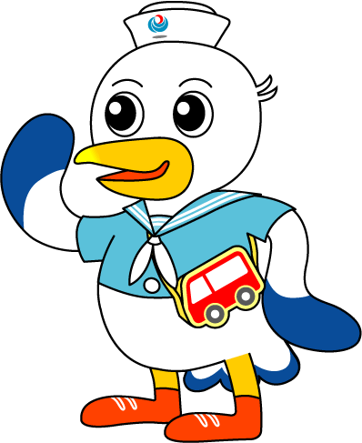

こうべぇ

船長経験のある職員が小学生へ海の魅力を伝えました

～船や港の役割とそれらを支える仕事を紹介～

我が国の経済活動が海上輸送に大きく依存している中、海運・船員・港運・造船・舶用工業等の担い手である「海事人材の確保・育成」は喫緊の課題です。

神戸運輸監理部では、海事思想の普及と海事人材の確保・育成を目的として、６月５日に、神戸市立道場小学校にて出前講座を実施しました。

四面を海に囲まれた日本で、国の経済や私たちの生活を支える海運・港運や造船等は大切な産業であるものの、一般的な認知度はあまり高くありません。神戸運輸監理部では、次世代を担う子どもや若者に「海」「船」「港」への理解を深めて頂くことで、これからの海事産業における人材を確保するため、関係団体とも連携し、小中高校等の教育機関で出前講座を実施しています。

今回の神戸市立道場小学校では、3年生の児童に、クイズを交えながら、神戸市内で働く人のうち約４人に１人が神戸港に関わっていることや、船による輸出入が日本の貿易量の９９.６％を占めていることなどを紹介し、船や港における仕事の重要性を伝えました。

児童からは、船長服姿の講師の登場に「かっこいい！」と反響があり、船のいかりの付いている場所をはじめ、コンテナ船の説明や荷役で活躍するガントリークレーンにも質問が飛びました。「クレーンの操縦者はどこにいるか？」というクイズには、みんなワクワクした様子で手を挙げて答えていました。その後、船の着岸操船や数十メートルの高さからクレーンの操縦を行っている動画を見ながら、技術力の高さに「すごい！」と驚きの声が上がり、講義の最後に将来なってみたい仕事について聞くと、船員さんやガントリークレーンの操縦者になりたいと児童の手が多数上がりました。

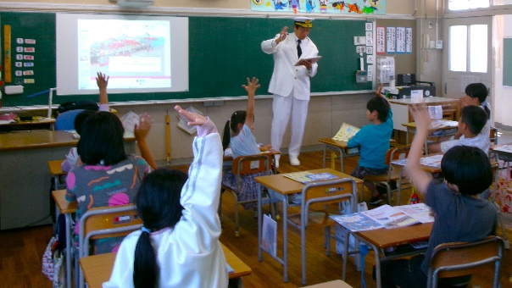神戸運輸監理部では、海事人材の確保・育成に向けて、小中高生等が海に興味を持ち身近に感じることで、将来職業として選択してもらえるよう、出前講座をはじめとした各種施策に引き続き取り組んでまいります。

日時：令和７年６月５日 １３：４５～１４：３０

対象：神戸市立道場小学校３年生１４名

内容：神戸港の役割と港の仕事、

船員の仕事について等

講師：神戸運輸監理部海事振興部長

　　　 岡村　知則

|  |  |  |
| --- | --- | --- |
| 配布先 |  | 問い合わせ先 |
| 神戸海運記者クラブ | 神戸運輸監理部　海事振興部　船員労政課  担当：武津  電話：０７８－３２１－３１４９（直通） |